**秦野市介護予防活動支援補助金**

**ガイドライン**



高齢者等見守りキャラクター

まなざし

令和６年２月作成

（令和６年１１月改定）

秦野市福祉部高齢介護課

秦野市桜町一丁目３番２号

電話　0463-82-7394

１　補助金の概要

　　高齢者が住み慣れた地域で自立した生活を続けられるよう、高齢者にとっては居場所となり、支え手にとっては社会参加や生きがいとなるような介護予防活動を実施する団体を支援するものです。

２　対象

|  |  |
| --- | --- |
| 対象となる団体 | ・構成員５人以上のボランティア団体  ・構成員の半数以上が市内在住、在勤又は在学であること |
| 対象となる活動 | ・市内に主な活動拠点があること  ・市内に居住する高齢者を対象にした介護予防活動であること  ・月１回以上定期的に活動していること  ・参加者に対し、特別な制限を設けないこと（※１）  ・参加者がおおむね５人以上であること |

　　※１…　積極的な新規参加者の受け入れをお願いします。

３　補助金の上限額

|  |  |  |  |
| --- | --- | --- | --- |
| 月あたりの  活動回数 | １回あたりの  活動時間 | 調理した  食事の提供 | 補助上限額 |
| １回当たり２時間未満、  月の活動時間の合計が２時間以上 | | － | １０，５００円 |
| 月１回以上 | ２時間以上 | － | １０，５００円 |
| ５時間以上 | なし | ２１，０００円 |
| あり | ４２，０００円 |
| 月２回以上 | ２時間以上 | － | ２１，０００円 |
| ５時間以上 | なし | ４２，０００円 |
| あり | ８４，０００円 |
| 月４回以上 | ２時間以上 | － | ４２，０００円 |
| ５時間以上 | なし | ８４，０００円 |
| あり | １２６，０００円 |

４　補助金申請時の注意

３に記載の「補助金の上限額」は、**４月末日までに申請書を提出いただいた場合の上限額です。**

申請が年度途中の場合は、月割りにて上限額を計算します。

|  |
| --- |
| 上限額÷１２月×補助対象月数（※１） |

※１…　補助金交付申請書の提出があった月の翌月から年度末（３月）までの月数です。なお、新規結成団体の場合など、活動期間が１か月未満の場合は切り捨てとします。

≪計算例≫

月４回以上１回２時間以上食事なし、の団体が５月１５日に申請した場合

|  |
| --- |
| 上限額＝42,000円（補助金の上限額の表から）  　　補助対象月数＝10月（提出月の翌月の6月から3月までの月数）  上限額 42,000円÷12月×補助対象月数 10月＝35,000円 |

５　補助金の対象経費

|  |  |
| --- | --- |
| 項目 | 対象経費の例 |
| 報償費 | 外部講師への謝礼 |
| 旅費 | 外部講師の交通費 |
| 消耗品費 | 用紙、文具類等 |
| 印刷製本費 | 資料、パンフレット等の印刷、カラーコピー代、記録用写真代等 |
| 修繕料 | 活動に必要な備品等の修繕料 |
| 通信費 | 講師等の依頼、参加者等への事務連絡通知の郵送料や電話代 |
| 保険料 | ボランティアや利用者を対象とした傷害保険料 |
| 委託料 | 活動に必要な専門知識、技術を必要とする業務の外部委託料 |
| 使用料 | 会議室、施設、器具の使用料 |
| 備品購入費 | 活動に必要な備品（形状を２年以上変えずに使用できるもの） |

※ボランティアや参加者が使用する車のガソリン代や、食事代、食材費、記念品、祝い金は対象外です。

※その他活動に関係しないと判断されるものや汎用性のあるものは対象外です。

※**判断に迷う場合や備品を購入される場合には高齢介護課へ御相談ください。**

６　補助金の交付申請から実績報告までの流れ

|  |  |
| --- | --- |
| １　交付申請書等の提出 | 次の①～⑤までの申請書等を高齢介護課へ提出してください。  【提出書類】Ｐ４～Ｐ７までの記載例をご覧ください。  ①交付申請書　　②事業計画書　　③収支予算書  ④団体概要書　　⑤構成員名簿 |
| ２　補助金交付決定通知書の受取 | 審査の結果をお知らせします。 |
| ３　請求書の提出 | （交付が決定した場合）次の請求書を提出してください。  【提出書類】Ｐ８の記載例をご覧ください。  ①補助金交付請求書 |
| ４　補助金の受取 | 請求書提出から約３週間後、指定の口座へ振り込まれます。 |
| ５　実績報告書等の提出 | 次の①～④までの報告書等を高齢介護課へ提出してください。  【提出書類】Ｐ９～Ｐ１２に記載例をご覧ください。  ①実績報告書　　②事業実施報告書　　③収支決算書  ④食事提供報告書（食事の提供ありの団体のみ） |
| ６　補助金交付確定通知書等の受取 | 実績報告書等をもとに補助金の交付額を確定します。  また、返還を求める場合には「補助金返還命令書」にてお知らせします。 |

７　補助金の交付・使用に関する留意点

(1)　原則として、補助金は口座振込とし、現金で交付することはできません。口座を開設いただくか又は代表者等の口座を準備してください。

(2)　補助金は、グループ内で相談のうえ、適正に使用してください。

(3)　補助金で購入した物のレシートや領収証は、年度末の決算報告に使用するので、大切に保管してください。

(4)　レシートがないもの（外部講師への謝礼など）は、内容と金額を記録して、誰でも確認ができるようにしてください。

(5)　補助金の出納管理は、代表者、会計係など複数人で行い、不明金が出ないよう注意してください。

(6)　決算報告は、レシート類をもとに、費目ごとに分けて集計してください。

(7)　実費分（食材費等）や他の補助金とは、別に会計処理してください。

(8)　年度終了時に、実績報告を作成いただきます。活動内容や参加人数、調理した食事を提供する場合は、献立の内容等を記入する必要がありますので、記録をしておいてください。

(9)　補助金の残額は、翌年度に繰り越せません。

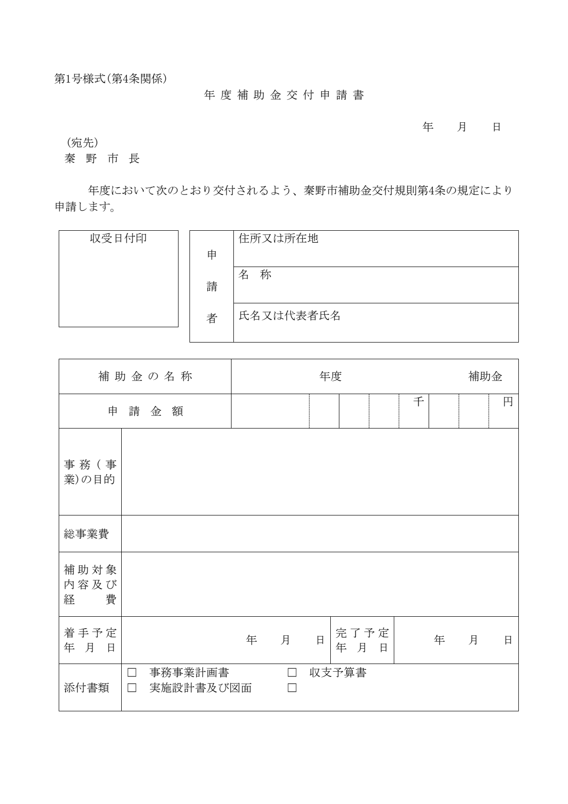

〇〇

交付申請書等記入例

〇〇

秦野市桜町１－３－２

サロン〇〇

〇〇　〇〇

令和〇年度秦野市地域介護予防活動支援補助金

￥８４０００

地域の高齢者が御自身の居場所となり、支え手にとっては社会参加や生きがいとなるような地域づくりをめざし、月２回、〇〇会館でボランティアによるサロンを開催します。サロンの内容は、皆で介護予防体操、クロリティ、オカリナ演奏や手作りの昼食を提供など、楽しい時間を過ごします。

100,000円

「予算書」の支出の総額を記載します。

報償費　15,000円、旅費　3,000円、消耗品費　6,000円、

印刷製本費　15,000円　修繕料　8,000円、通信費　5,000円、

保険料　10,000円、委託料　16,000円、使用料　12,000円、

備品購入費　10,000円

令和 〇　　〇 　〇　　　　　　　 〇　 〇　　〇

■　　　　　　　　　　 　　■

　　　　　　　　　　　　 　■　団体概要書　　■　構成員名簿

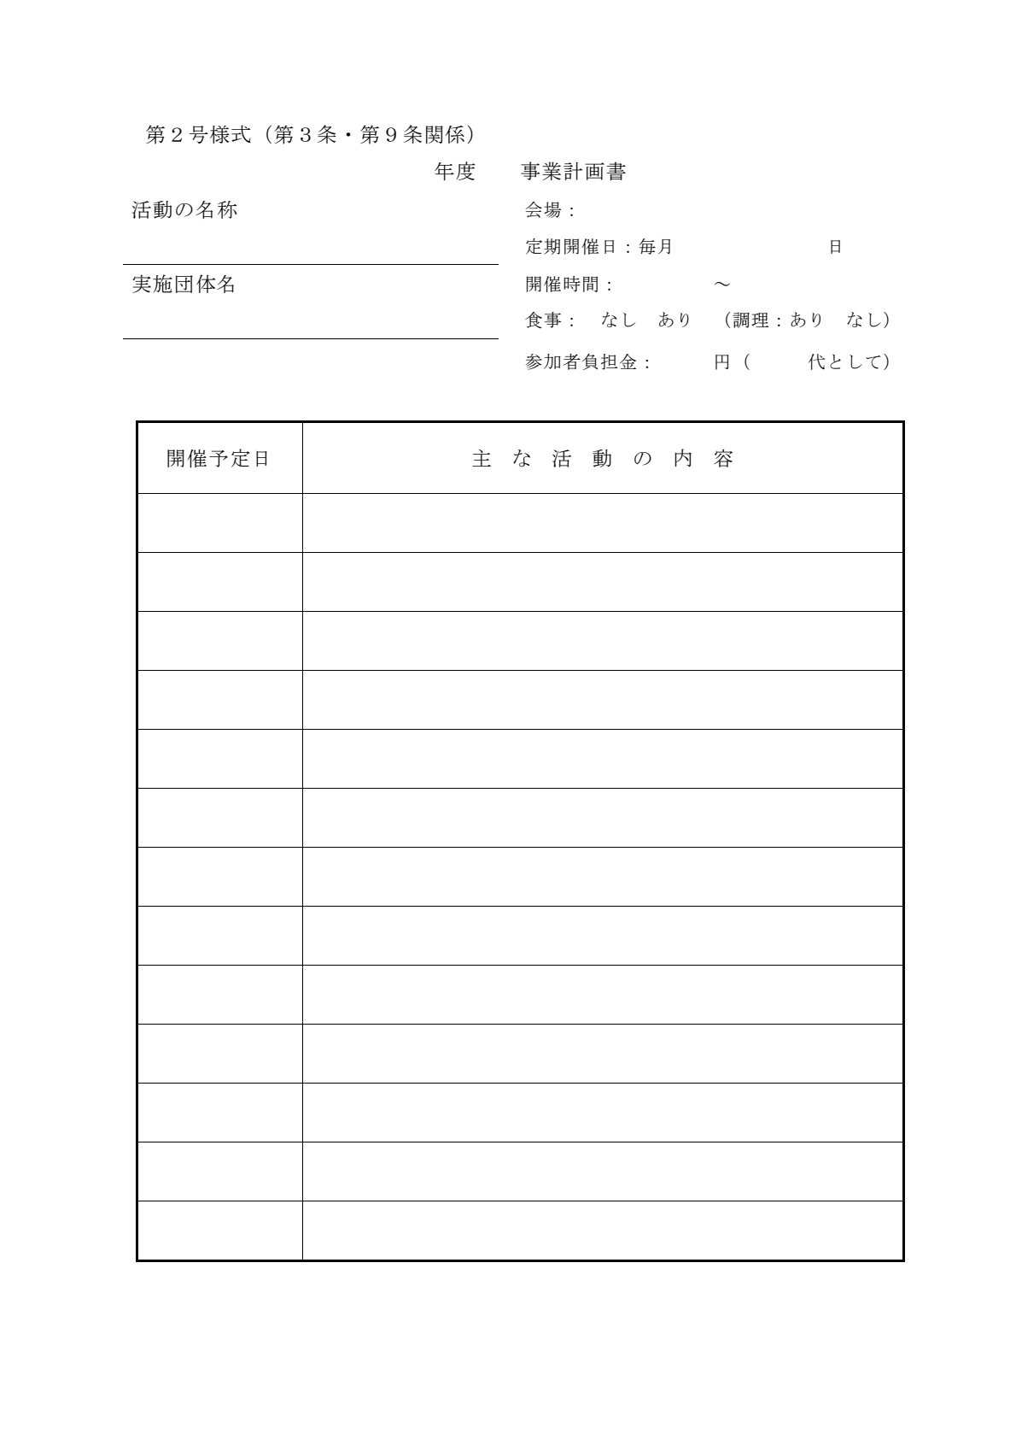

〇〇

〇〇会館

　　　　 第１月曜・第３水曜

　　10：00　　　15：00

　　　 1,600　　年会費

サロン〇〇

サロン〇〇

４月〇日、〇日　　介護予防体操、クロリティ

５月〇日、〇日　　介護予防体操、オカリナ

６月〇日、〇日　　介護予防体操、介護予防講座

７月〇日、〇日　　介護予防体操、クロリティ

８月〇日、〇日　　介護予防体操、オカリナ

９月〇日、〇日　　介護予防体操、介護予防講座

10月〇日、〇日　　介護予防体操、クロリティ

11月〇日、〇日　　介護予防体操、オカリナ

12月〇日、〇日　　介護予防体操、介護予防講座

１月〇日、〇日　　介護予防体操、クロリティ

２月〇日、〇日　　介護予防体操、オカリナ

３月〇日、〇日　　介護予防体操、介護予防講座

補助上限額の基準の１つに「月あたりの活動回数」があります。要件を満たしているか、確認をお願いします。

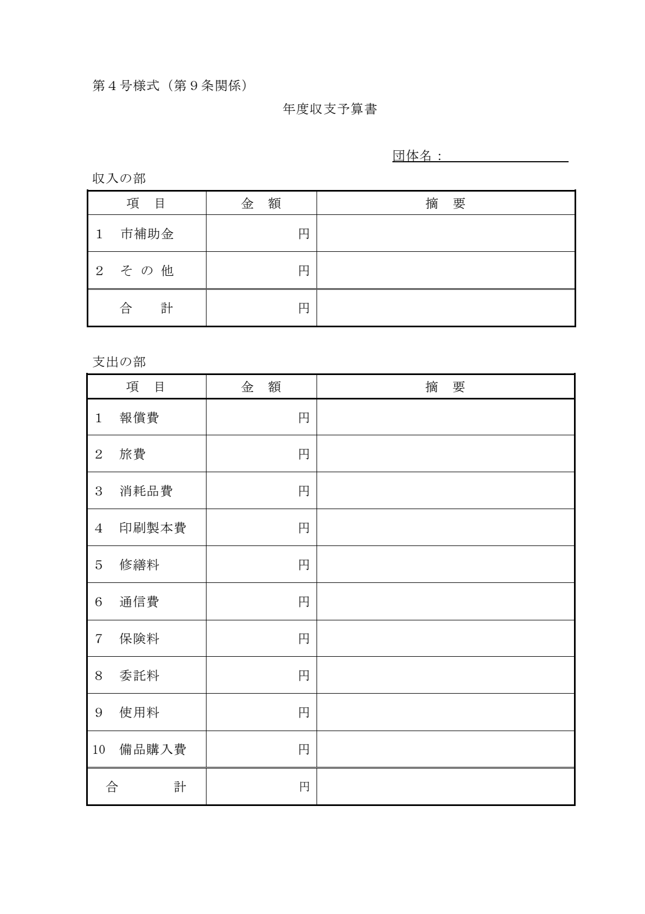

〇〇

サロン〇〇

84,000

16,000

100,000

会費1,600円×10人

外部講師謝礼（オカリナ）

5,000円×３セット＝15,000円

外部講師交通費（オカリナ）

500円×6日＝3,000円

用紙1,000円、インク代　3,000円、

手指消毒液　1,000円、ごみ袋1,000円

15,000

3,000

6,000

15,000

8,000

5,000

10,000

16,000

12,000

10,000

100,000

譜面代　5,000円、チラシ代　10,000円

クロリティ備品修繕

電話代　3,000円、郵送費　2,000円

障害賠償保険料

介護予防教室委託料

自治会館使用料　500×24回＝12,000円

クロリティ備品

市内での活動場所を

記入してください。

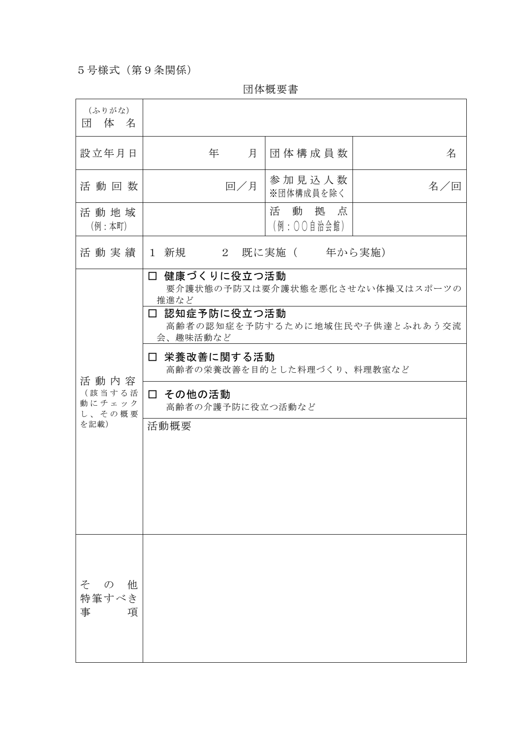

サロン〇〇

　　　 〇　　　〇 　　　　　　　　　　〇〇

　　　　　２　　　　　　　　　　　　　　　　〇〇

　　　　本町　　　　　　　　　　　　　　　〇〇会館

■

〇〇

■

■

地域の高齢者が御自身の居場所となり、支え手にとっては社会参加や生きがいとなるような地域づくりをめざして、月２回、〇〇会館でボランティアによるサロンを開催します。

サロンの内容は、皆で介護予防体操やクロリティ、オカリナ演奏や手作りの昼食を提供し、楽しい時間を過ごします。



〇〇〇　　　　　　　　〇〇〇支

　　　１２３４５６７

タンザワ　　ハナコ

丹沢　　　花子

右上に記載の代表者名と、振込口座の名義人が異なる場合、代表者の氏名と押印をお願いします。

￥８４０００

￥８４０００

￥０

￥８４０００

請求書には押印を

お願いします。

秦野市桜町１－３－２

サロン〇〇

〇〇　〇〇

令和〇年度秦野市地域介護予防活動支援補助金

〇〇　　 〇　 〇

請求書　記入例

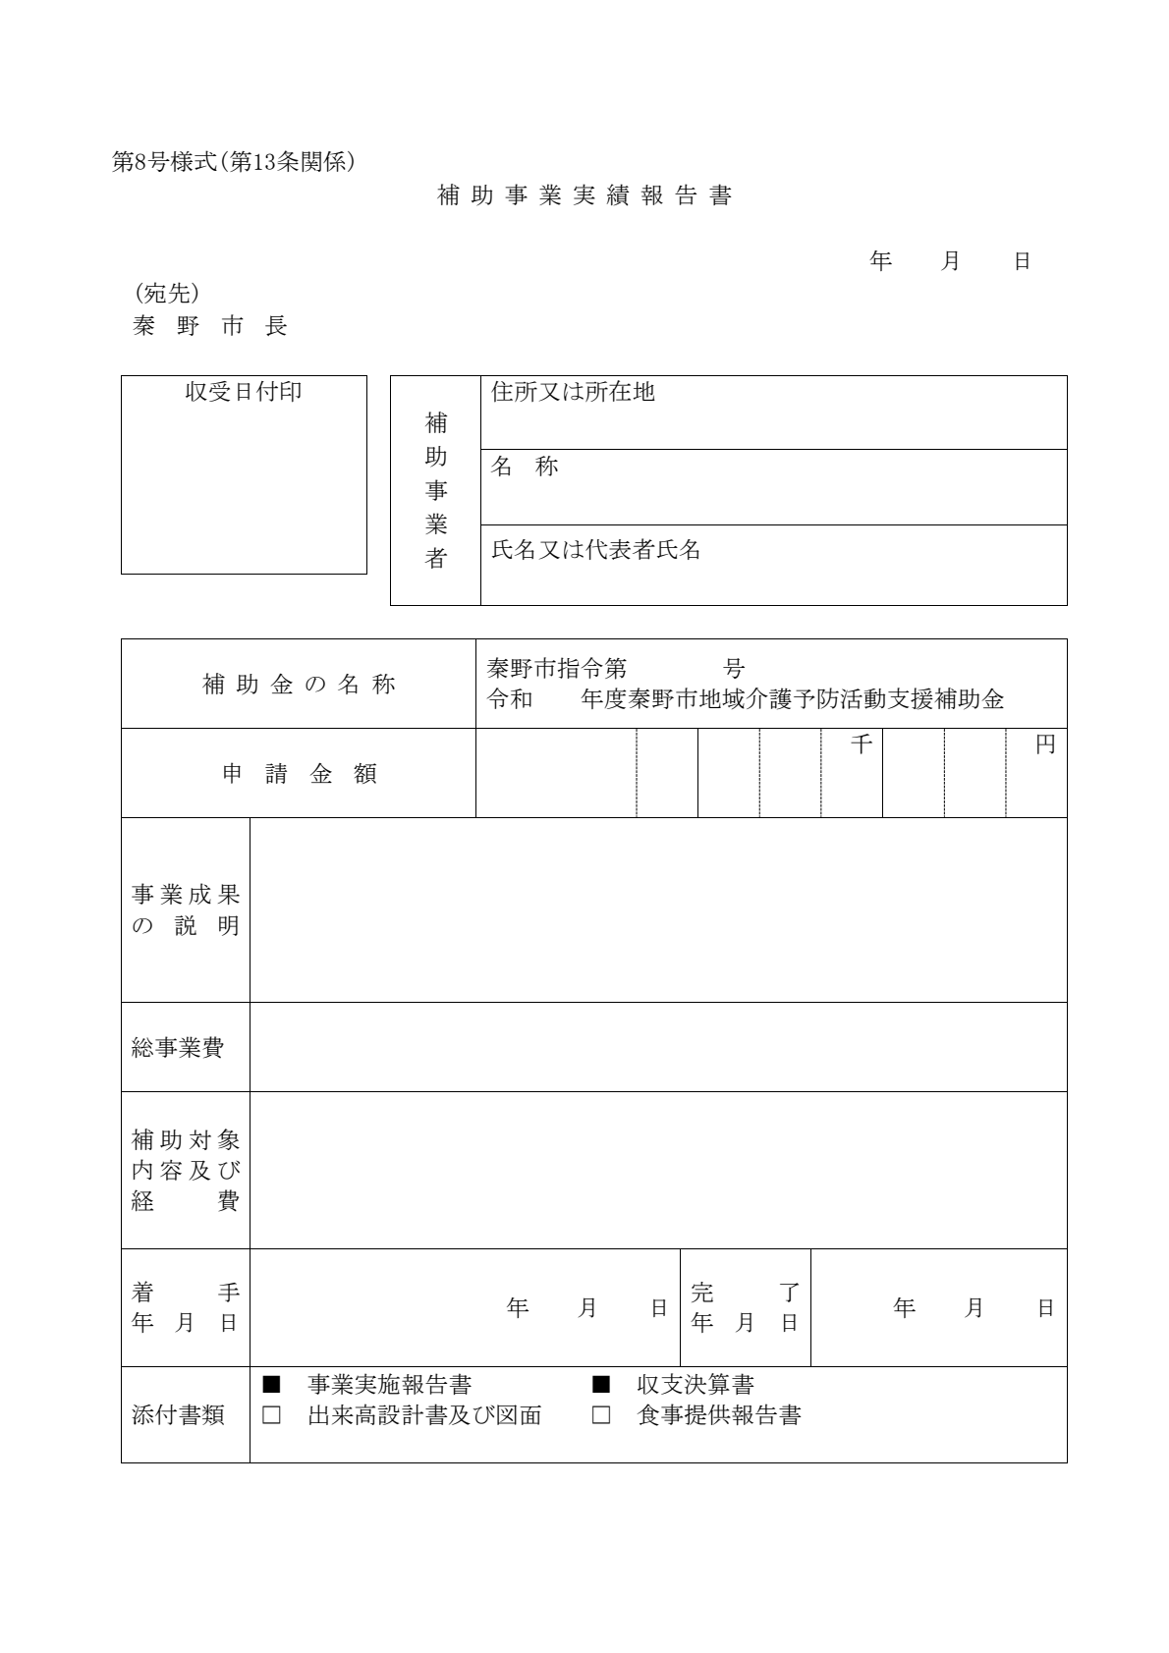

実績報告書等記入例

秦野市桜町１－３－２

サロン〇〇

〇〇　〇〇

秦野市指令第〇〇号

令和〇年度秦野市地域介護予防活動支援補助金

￥８４０００

地域の高齢者が御自身の居場所となり、支え手にとっては社会参加や生きがいとなるような地域づくりをめざし、月２回、〇〇会館でボランティアによるサロンを開催します。サロンの内容は、皆で介護予防体操、クロリティ、オカリナ演奏や手作りの昼食を提供など、楽しい時間を過ごします。

「決算書」の支出の総額を記載します。

100,000円

報償費　15,000円、旅費　3,000円、消耗品費　6,000円、

印刷製本費　15,000円　修繕料　8,000円、通信費　5,000円、

保険料　10,000円、委託料　16,000円、使用料　12,000円、

備品購入費　10,000円

令和 〇　　〇　　〇　　　　　　　 〇　　〇　　〇

　　　　　　　　　　　　　　■

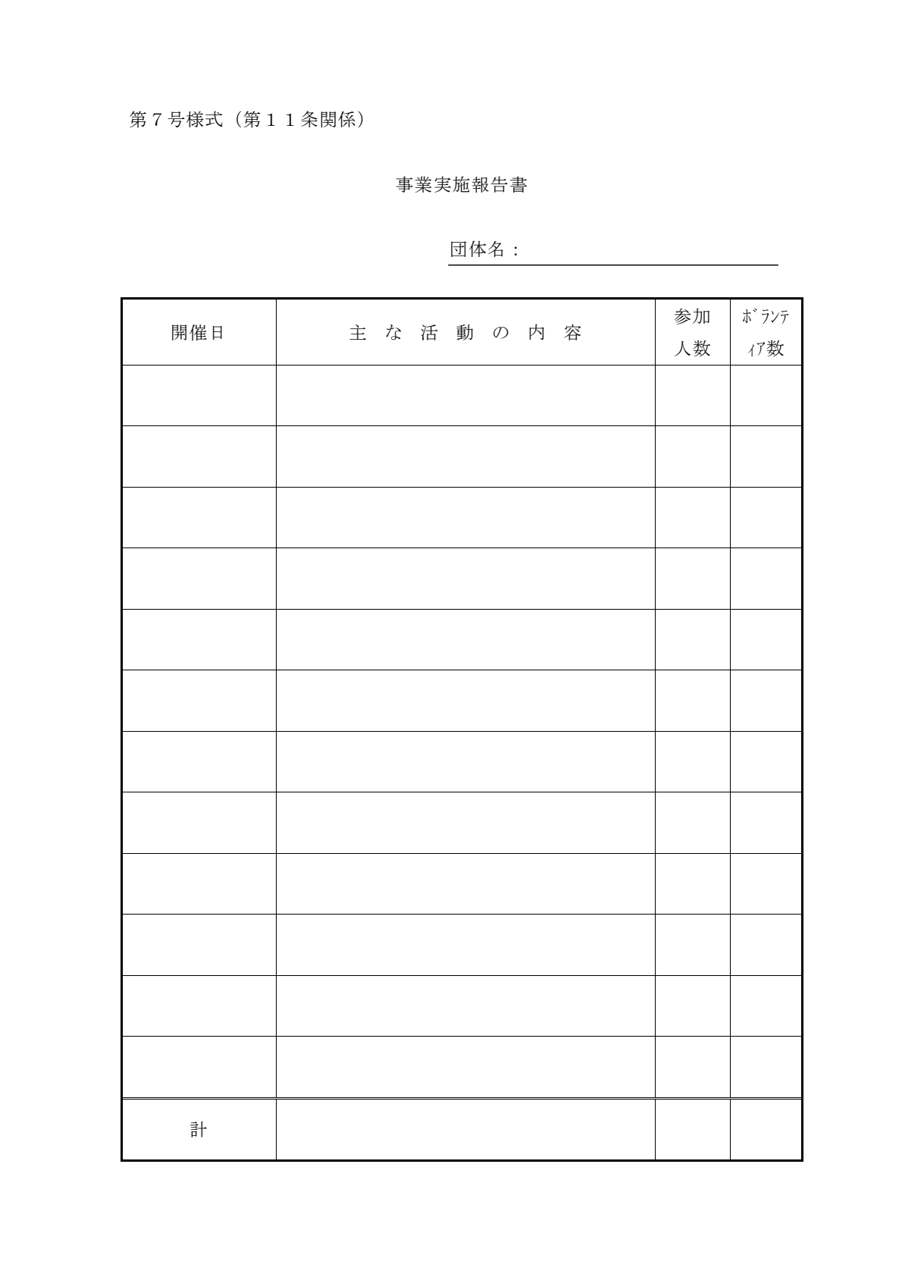

サロン〇〇

４月〇日、〇日　　介護予防体操、クロリティ　　　　　　　各10人 各5人

５月〇日、〇日　　介護予防体操、オカリナ　　　　　　　　各10人 各5人

６月〇日、〇日　　介護予防体操、介護予防講座　　　　　　各10人 各5人

７月〇日、〇日　　介護予防体操、クロリティ　　　　　　　各10人 各5人

事業の開催日、活動内容、参加人数、ボランティア数を記載してください。

なお、補助上限額の基準の１つに「月あたりの活動回数」があります。要件を満たしているか、確認をお願いします。

８月〇日、〇日　　介護予防体操、オカリナ　　　　　　　　各10人 各5人

９月〇日、〇日　　介護予防体操、介護予防講座　　　　　　各10人 各5人

10月〇日、〇日　　介護予防体操、クロリティ　　　　　　　各10人 各5人

11月〇日、〇日　　介護予防体操、オカリナ　　　　　　　　各10人 各5人

12月〇日、〇日　　介護予防体操、介護予防講座　　　　　　各10人 各5人

１月〇日、〇日　　介護予防体操、クロリティ　　　　　　　各10人 各5人

２月〇日、〇日　　介護予防体操、オカリナ　　　　　　　　各10人 各5人

３月〇日、〇日　　介護予防体操、介護予防講座　　　　　　各10人 各5人

240人 120人

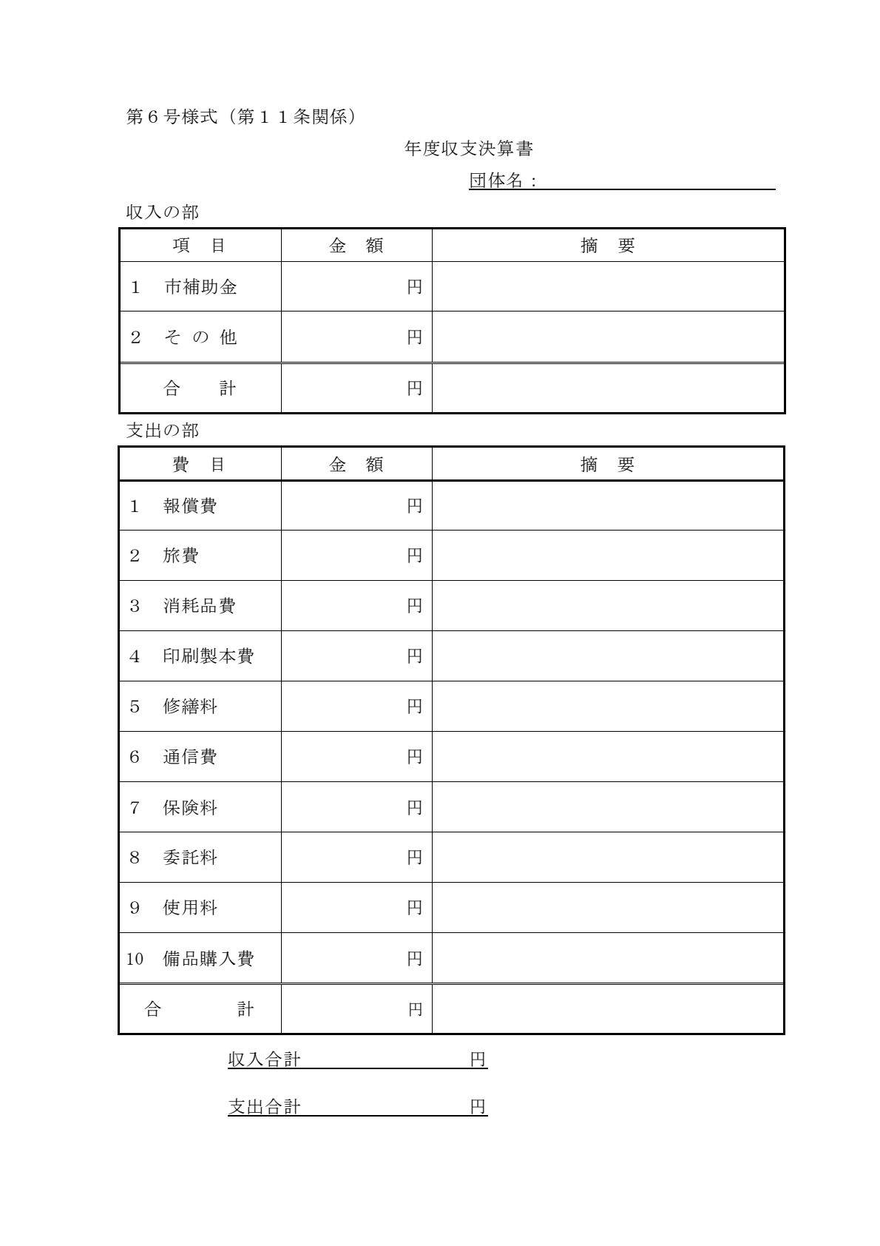

〇〇

サロン〇〇

84,000

16,000

100,000

会費1,600円×10人

外部講師謝礼（オカリナ）

5,000円×３セット＝15,000円

外部講師交通費（オカリナ）

500円×6日＝3,000円

用紙1,000円、インク代　3,000円、手指消毒液　1,000円、ごみ袋1,000円

15,000

3,000

6,000

15,000

8,000

5,000

10,000

16,000

12,000

10,000

100,000

譜面代　5,000円、チラシ代　10,000円

クロリティ備品修繕

電話代　3,000円、郵送費　2,000円

障害賠償保険料

介護予防教室委託料

自治会館使用料　500×24回＝12,000円

クロリティ備品

100,000

100,000

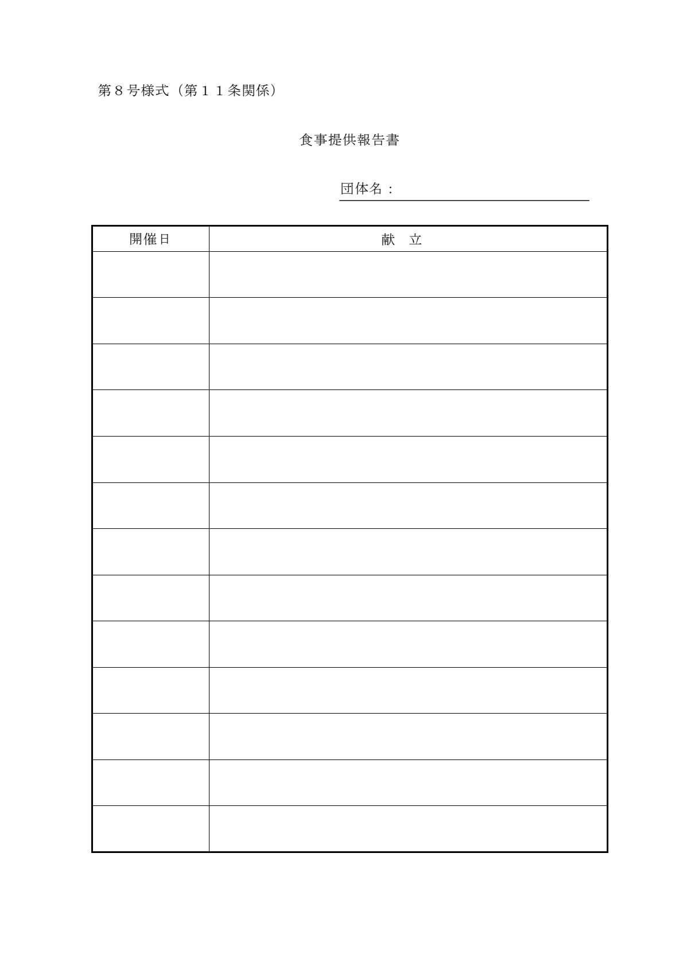

サロン〇〇

４月〇日　　　　　山菜の佃煮、たけのこご飯、お味噌汁、イチゴ

５月〇日　　　　　きのこそば、酢の物、はちみつゼリー

６月〇日　　　　　サバの味噌煮、白米、お吸い物、桃

７月〇日　　　　　カレーライス、ズッキーニのあんかけ、サラダ、寒天

８月〇日　　　　　カニチャーハン、中華スープ、豚の角煮、杏仁豆腐

９月〇日　　　　　冷やし中華、サラダ、コーヒーゼリー

１０月〇日　　　　生姜ご飯、唐揚げ、豆腐サラダ、お吸い物、レアチーズ

１１月〇日　　　　ご飯、カボチャコロッケ、豚汁、みかん

１２月〇日　　　　とりそぼろご飯、シジミ汁、漬物、ぶどう

１月〇日　　　　　親子丼、味噌汁、いちじく

２月〇日　　　　　麻婆豆腐丼、ポテトサラダ、わかめスープ、プリン

３月〇日　　　　　天ぷらそば、ほうれん草の胡麻和え、ヨーグルト

「食事の提供あり」としている団体は、

こちらの「食事提供報告書」を提出してください。

開催日ごとに献立の記載をお願いします。

カタカナでフリガナの記載をお願いします。